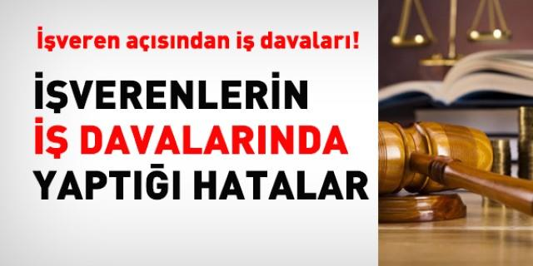
FacebookTwitterLinkedInE-postaWhatsAppCopy Link
İŞVERENLERİN İŞ DAVALARINDA YAPTIGI HATALAR
Türkiye'de, 'iş davası' denilince akla kıdem tazminatı ve diğer işçi alacakları gelir. Ancak iş davalarının bir de işveren boyutu vardır. İş dünyasında herkes biliyor ki, işçi ile işveren arasındaki sorunlar hiçbir zaman çözülmez. Eğer olay iş mahkemesine kalırsa, davanın kazanılması konusunda işçi her zaman bir adım öndedir.
Açılan iş davalarında ücret alacakları, kıdem ve ihbar davaları fazla mesai alacağı gibi temel maddi taleplerin yanında zaman zaman manevi tazminat davaları da gündeme gelmektedir. Bu davalar yıllarca sürmekte işletmeler içinde büyük sıkıntı oluşturmaktadır.
Bu nedenle iş davaları işçi kadar işveren için de büyük önem taşıyor. Bu yazımızda, işverenlerin iş davalarını kazanmaları için neler yapması gerektiğini anlatacağız.
İşverenlerin iş davaları için almaları gereken önlemler şöyle:
İYİ BİR İNSAN KAYNAKLARI BİRİMİ KURULMALI
İşveren açısından değerlendirildiğinde iş davalarını kazanmanın yolu iyi bir insan kaynakları birimi kurmaktan geçiyor. İşverenler genelde, iş davalarını eksik evrak veya yeterli delil sunulmaması nedeniyle kaybediyor. Bunun için insan kaynakları biriminin, personelle ilgili tüm kayıtları eksiksiz tutması gerekiyor. İşçinin işe alımından itibaren insan kaynakları ve muhasebenin personel dosyasında tutması gereken birçok evrak ilk baştan alınmalıdır.
Yine işçinin çalıştığı süre içinde, aldığı ücretler, elde ettiği sosyal haklar tek tek kayıt altına alınmalıdır. Bu evrakların tamamı çalışanlar tarafından imzalanmalıdır. Kullanılan yıllık ve diğer izinlerde günlük olarak kayıtlara geçirilmelidir. İzinler, ikramiyeler, haklar kullanıldıkça dosyaya eklenilmelidir.
DOSYADA EKSİK EVRAK BIRAKMAYIN
İşletmelerde yapılan en büyük hatalardan birisi de personelin evraklarının tamamlanmamasıdır. İşe girişte birçok evrak istenir. Personelin eğitim durumunu gösteren belgeden tutun da sağlık raporuna kadar talep edilen bu evraklar hiçbir zaman tam olarak dosyada yer almaz. Birçok işletmede işe alınan personel, 'evraklarını sonra tamamlarsın' denilerek, eksik evrakla iş başı yaptırılır. Ancak bu evraklar hiçbir zaman tamamlanmaz. Dava aşamasında ise söz konusu evraklar lazım olur. Dosyada olmadığı için de işveren mahkemeye bu evrakları sunamaz.
İşin niteliğine göre değişmekle birlikte personel dosyasında, diploma, ikametgah, sağlık raporu, fotoğraf, sabıka kaydı, nüfus cüzdanı fotokopisi, eğitim belgeleri ve iş sözleşmesi mutlaka bulunmalıdır. Ve işle ilgili diğer evraklar da yine dosya içinde yer almalıdır.
SÖZLEŞMEYİ İYİ HAZIRLAYIN
İş sözleşmesi, iş davalarının seyrinde büyük rol oynar. Bu bağlamda iş sözleşmesi iyi hazırlanmalıdır. Sözleşmede, işçinin iş tanımı, ücreti ve çalışma saatleri gibi temel unsurlar yazılı olarak belirlenmeli ve imzalanmalıdır.
İşçinin çalışma süresi içinde izne çıktığı dönemlerin izin defterine işlenmesi gerekir. Yıllık İzin sürelerimi kullanmadım veya 'eksik kullandım' iddiasında ispat yükü işverene aittir.
MAAŞ BORDROLARI HER AY İMZALITILMALI
İş davalarında en çok karşılaşılan sorunların başında bordro karmaşası gelir. İşveren ücreti ödediğini iddia eder, işçi ise ücretini almadığını veya eksik aldığını ifade eder. Bu tür durumlarda yine ispat yükümlülüğü işverene aittir. Bu nedenle maaş bordroları her ay imzalatılıp saklanmalıdır. Fazla mesai, maaş ve diğer ödemeler de düzenli olarak personele banka aracılığı ile ödenmelidir.
İŞ AKDİNİN SONLANDIRILMASI
İşveren açısından dikkat edilmesi gereken en önemli husus iş akdinin sona erdirilmesidir. İş akdinin sona erdirilmesi için işverenin haklı bir sebebi olması gerekiyor. İş Kanununda, işverenin hangi durumlarda iş akdini fesh edebileceği ayrıntılı olarak yer almıştır. Bu hususların azami şekilde uygulanması gerekiyor.
İş akdi sona erdirilmeden önce, çalışanların uyarılması gerekiyor. Çoğu zaman bu kriter işletmeler tarafından uygulanmıyor. İşçinin çalışma süresi içerisinde yaptığı hatalar, mesai saatlerine özen göstermemesi, iş ortamında uyumsuzluk gibi hataların sık tekrarlanması halinde yazılı uyarı verilmelidir.
Özetle, iş davaları işçiler kadar işveren açısından da büyük önem taşır. Davalarda ispat yükümlülüğü işverene verilmiştir. Bunun içinde iş kayıtlarının titiz bir şekilde tutulması gerekiyor. İkinci olarak işverenin iş sözleşmesinde yazılan tüm yükümlülüklerini zamanında yerine getirmesi lazım. Üçüncü olarak da, iş akdi kurallara uygun olarak fesh edilmelidir. Bu kriterleri yerine getiren işverenlerin iş davalarını kaybetme ihtimalleri de en alt seviyeye inecektir.

